深大新生军训倒计时4天，第17号台风即将生成，后天又有暴雨！『深大荔知』

图片
根据
深圳天气
最新消息：
17日14时热带低压位于菲律宾吕宋岛境内，未来将移入南海，强度逐渐增强，后期趋向广东一带沿海。
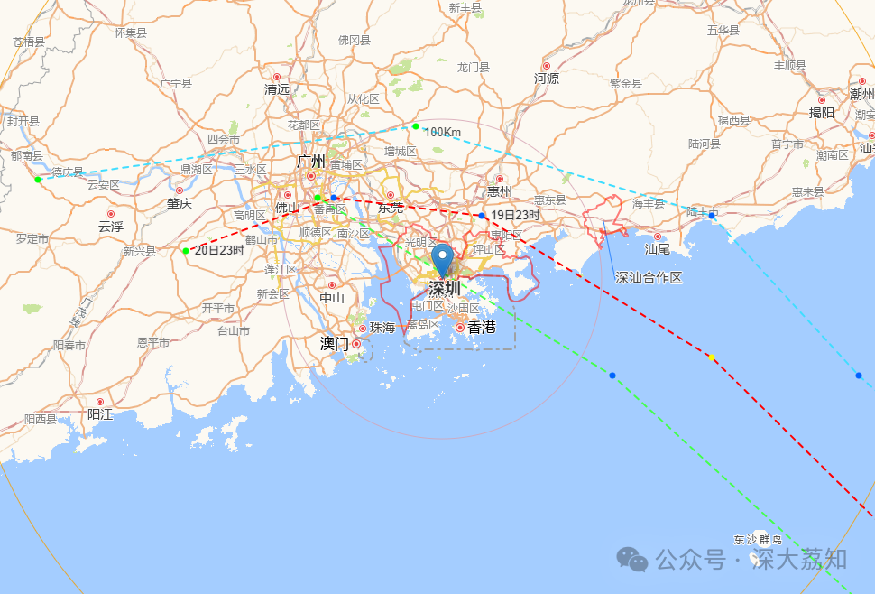
图片
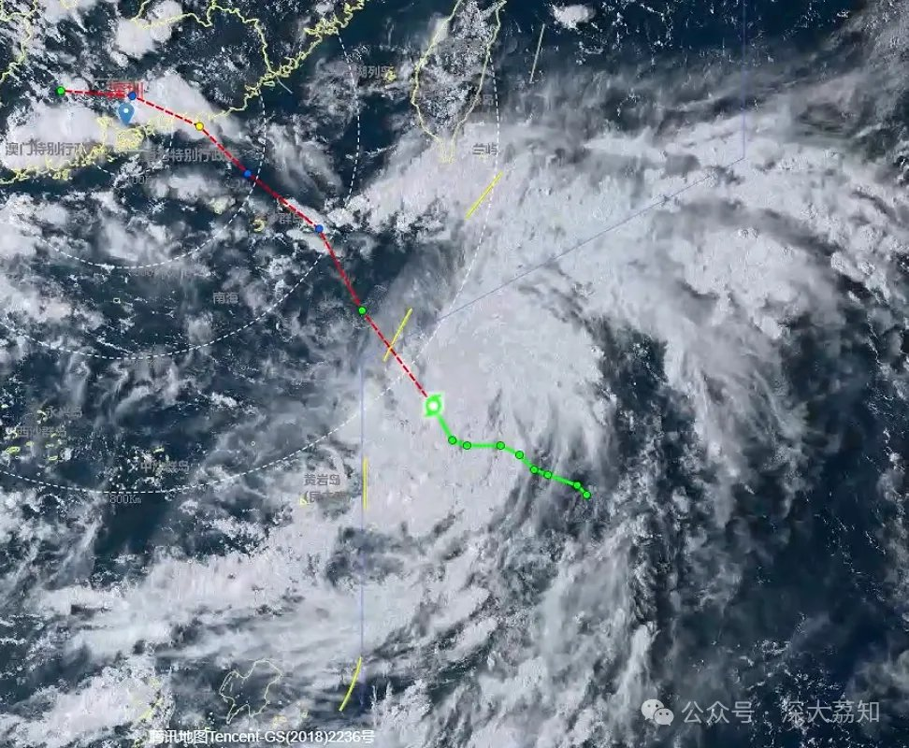
图片
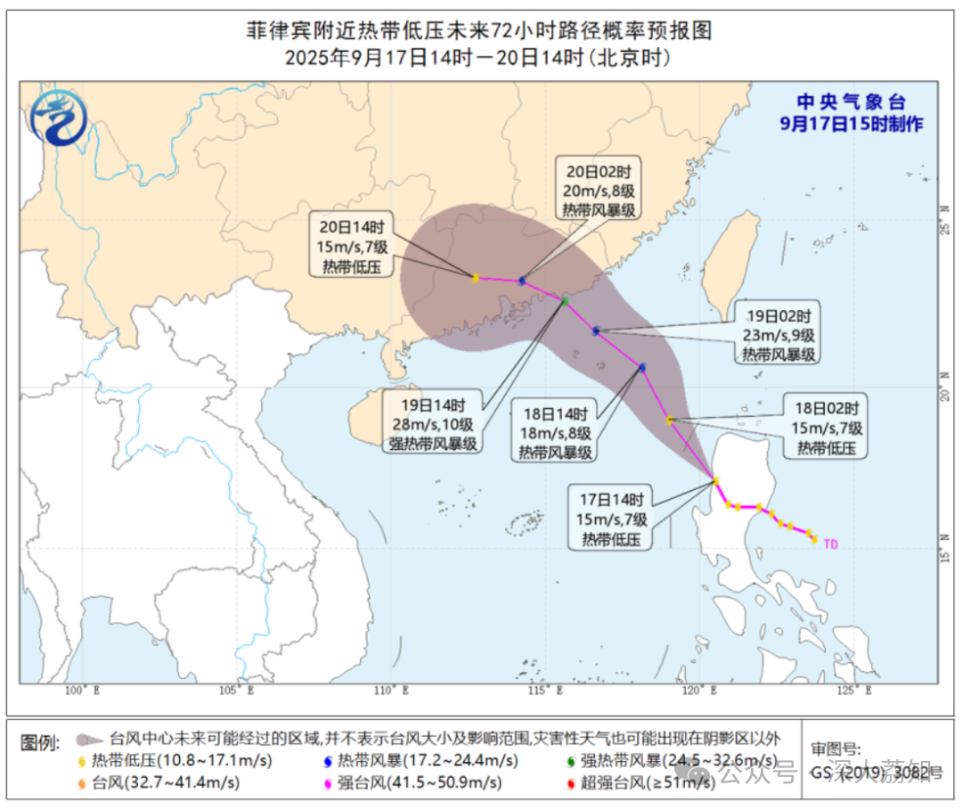
图片
19-21日转阴天多（雷）阵雨，部分时间风雨频密，有暴雨风险。具体天气情况见深圳天气：
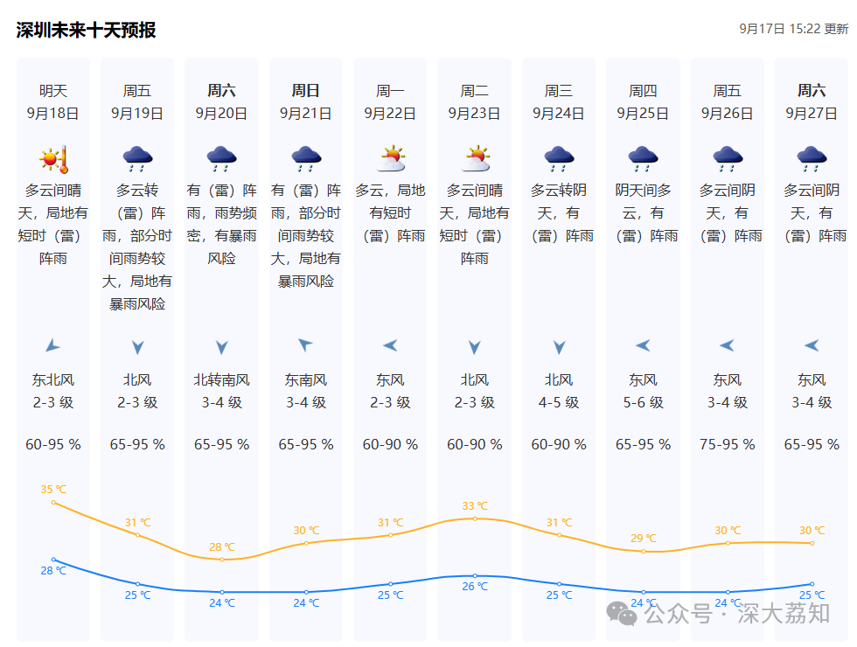
图片
不出意外，这是2025级新生军训期间的第二个台风了。
根据校历安排，23号本科新生才开始上课：
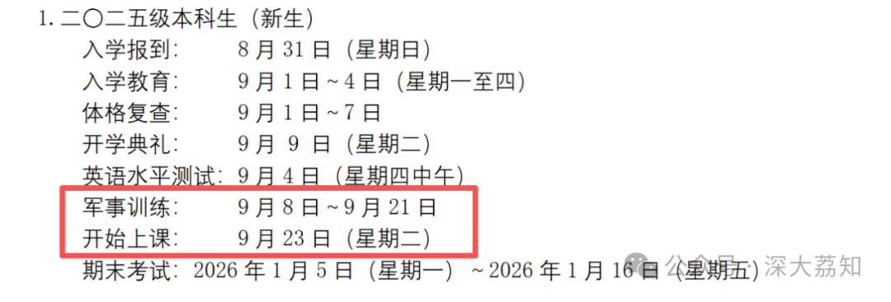
图片
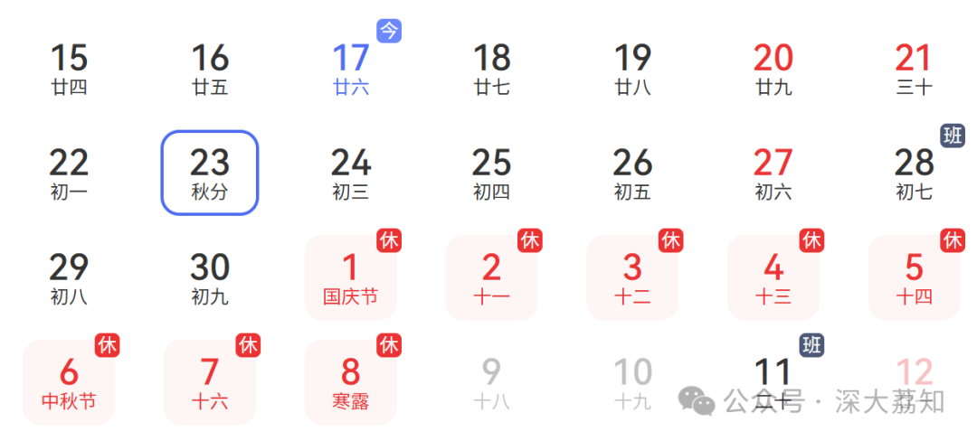
图片
新生抢课，则安排在22号开始：
新生复选阶段：2025年9月22日14:00至9月29日17:30
戳这里查看深大新生选课规则
对了，因为部分新生需要军训，送 深大月饼礼盒 的活动延长到了月底，有需要的可以扫码查看：

图片
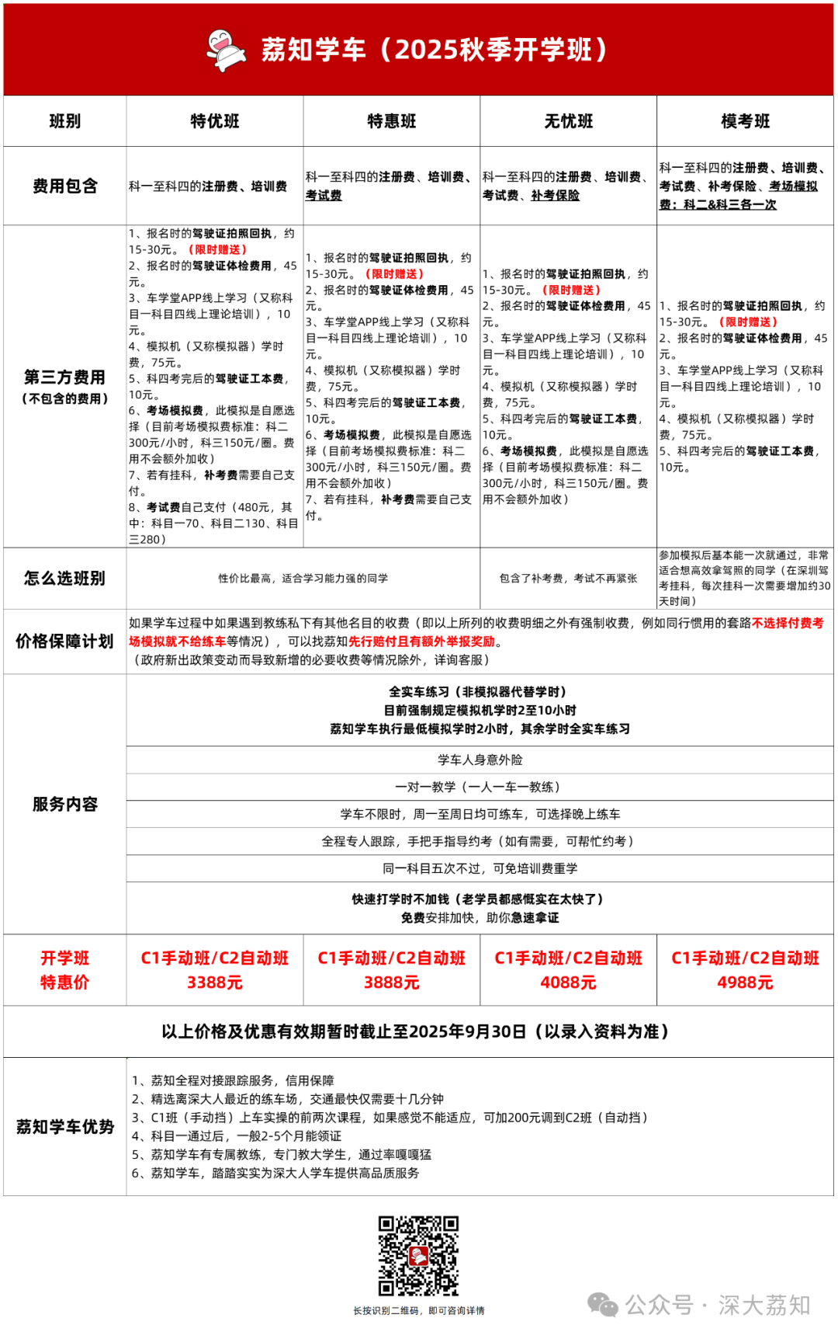
图片

图片
日常咨询可以加小玛荔：whyszu
商家社团合作加荔知菌：dearszu

图片

